第21讲 标量扩散与通量边界
配套算例位于原课程“21_标量扩散与通量边界”目录。文中相对路径以该讲目录或已注明的算例目录为准。
OpenCFD OpenFOAM v2512

1 给定通量的一维扩散问题
本讲研究静止介质中的恒通量扩散：初始浓度为零，底面输入恒定摩尔通量，D 为常数，无对流和体源。通过该模型分别检验边界符号、剖面、时间离散及总量收支。
一维扩散满足 ∂c/∂t=D∂²c/∂y²。c 的单位为 mol/m³，D 为 m²/s，方程各项单位为 mol/(m³·s)。laplacianFoam 读取 T 场，本例通过 dimensions 将其定义为浓度，故字段名、量纲和后处理色标需分别核对。
constant_flux_1D 高 0.001 m，横向和厚度均为 1×10⁻⁵ m。网格为 1×160×1，y 方向单元高 6.25×10⁻⁶ m。左右边界零梯度、前后边界 empty，使浓度仅沿 y 变化。Δt=0.005 s，计算至 1 s，约 200 步。

2 Fick 定律与通量符号
Fick 定律 J=−D∇c 表示沿浓度降低方向的摩尔通量。fixedGradient 给定域外法向导数，因此 J·n=−D∂c/∂n。先确定该关系，再依据具体边界方向赋值。
底面位于 y=0，外法向为负 y。向内通量 N>0 对应 J·n=−N，故 ∂c/∂n=N/D>0。底面 gradient 取正值，而沿正 y 的浓度梯度为负，两者分别按外法向和坐标正向定义。
D=4.5×10⁻⁹ m²/s、gradient=115158.551740197 mol/m⁴，对应向内通量约 5.18213×10⁻⁴ mol/(m²·s)。固定通量时，D 减半需使 gradient 加倍；仅修改 D 则会同时改变输入通量。参数对照应明确固定的是通量还是梯度。
bottom
{
type fixedGradient;
gradient uniform 115158.551740197;
}

uniform 表示各边界面采用相同梯度，其单位由浓度除以长度确定，不能直接用通量数值替代。顶面设置 fixedValue=0，以维持远端初始浓度；结果分析应检查扩散是否已显著影响该边界。

3 半无限域解析解及尺度判断
初始 c=0、正 y 方向半无限、底面输入恒通量时，解析浓度为：
c(y,t)=2N√[t/(πD)]exp[−y²/(4Dt)]−(Ny/D)erfc[y/(2√Dt)]。
式中 erfc 为互补误差函数。第一项给出随时间增长的高斯型贡献，第二项保证底部导数满足给定通量。令 y=0，可得壁面浓度 cwall=2N√[t/(πD)]，即壁面浓度随时间平方根增加。固定时刻增大 D 会降低壁面浓度，同时使标量扩散至更深区域。
从指数项中的 y²/(Dt) 可得到扩散长度尺度 δ≈√Dt。本例 t=1 s 时 δ 约为 67.1 μm，而计算域高度为 1000 μm，远端距离约为该尺度的十五倍。因此，在本时段将有限域结果与半无限域解比较具有依据。扩散尺度只用于初步判断，仍应查看远端浓度和梯度是否接近初始条件。
改变计算时间后应重新判断近似条件。时间增加到原来的四倍，扩散尺度增加到两倍；若继续延长，固定浓度顶面对剖面和总量的影响会逐渐显现。此时有限域计算仍可正确，但半无限域解析解不再适合作为同一精度标准，应采用有限域解或显式计入顶面流出通量。

4 有限体积离散与求解设置
控制体积分表明，浓度库存变化等于各面的净扩散输入。均匀正交网格以中心浓度差近似面梯度，共享面通量在相邻方程中符号相反。全域求和后内部项抵消，仅外边界决定总量变化。
本例 fvSchemes 采用 Euler 时间格式与 Gauss linear corrected 扩散格式。Euler 将新时刻浓度作为隐式未知量，适合扩散问题，但时间精度为一阶。减小时间步可降低时间离散误差，网格加密则降低空间误差。两者应分别对照：检查网格时保持足够小的时间步，检查时间步时保持同一网格。
字典中保留的 div(phi,T) 条目只有在求解方程调用相应对流项时才参与计算。当前 laplacianFoam 求解扩散方程，因此这一条目不代表算例已经包含流体对流。判断一个物理过程是否被计算，应结合主方程与求解器实现，而非只根据字典中出现的名称。
blockMesh > log.blockMesh 2>&1
checkMesh > log.checkMesh 2>&1
laplacianFoam > log.laplacianFoam 2>&1
touch case.foam

运行后先检查网格和求解日志，再打开 1 时间目录中的 T。当前脚本将各命令日志分别保存，能够区分网格生成、网格检查和方程求解三个阶段。输入参数修改后，应在独立副本中重新计算，以保留对应的基准结果。

5 壁面浓度与单元中心浓度
本例首层中心 y=3.125×10⁻⁶ m，壁面 y=0。底面输入使壁面浓度高于首层中心。若将最大单元值直接与解析壁面值比较，会混入采样位置差异。
本例底部外法向梯度为 g=N/D，壁面值可按 cwall≈c1+gΔy/2 外推。测试记录给出的第一层最大浓度约为 8.3562311996 mol/m³，半网格修正约为 0.3598704742 mol/m³，得到壁面浓度 8.7161016738 mol/m³。
解析壁面值为 8.7168086125 mol/m³，相对误差约 8.11×10⁻⁵，即 0.00811%。
整条剖面的比较应在相同坐标上进行。可将解析式代入各单元中心位置，再计算平均绝对误差或最大误差。若采用 ParaView 沿线采样，应明确插值方式；采样后的平滑曲线与原始单元值并非完全相同。壁面外推误差和剖面误差分别反映边界附近与整个扩散区域的计算精度。
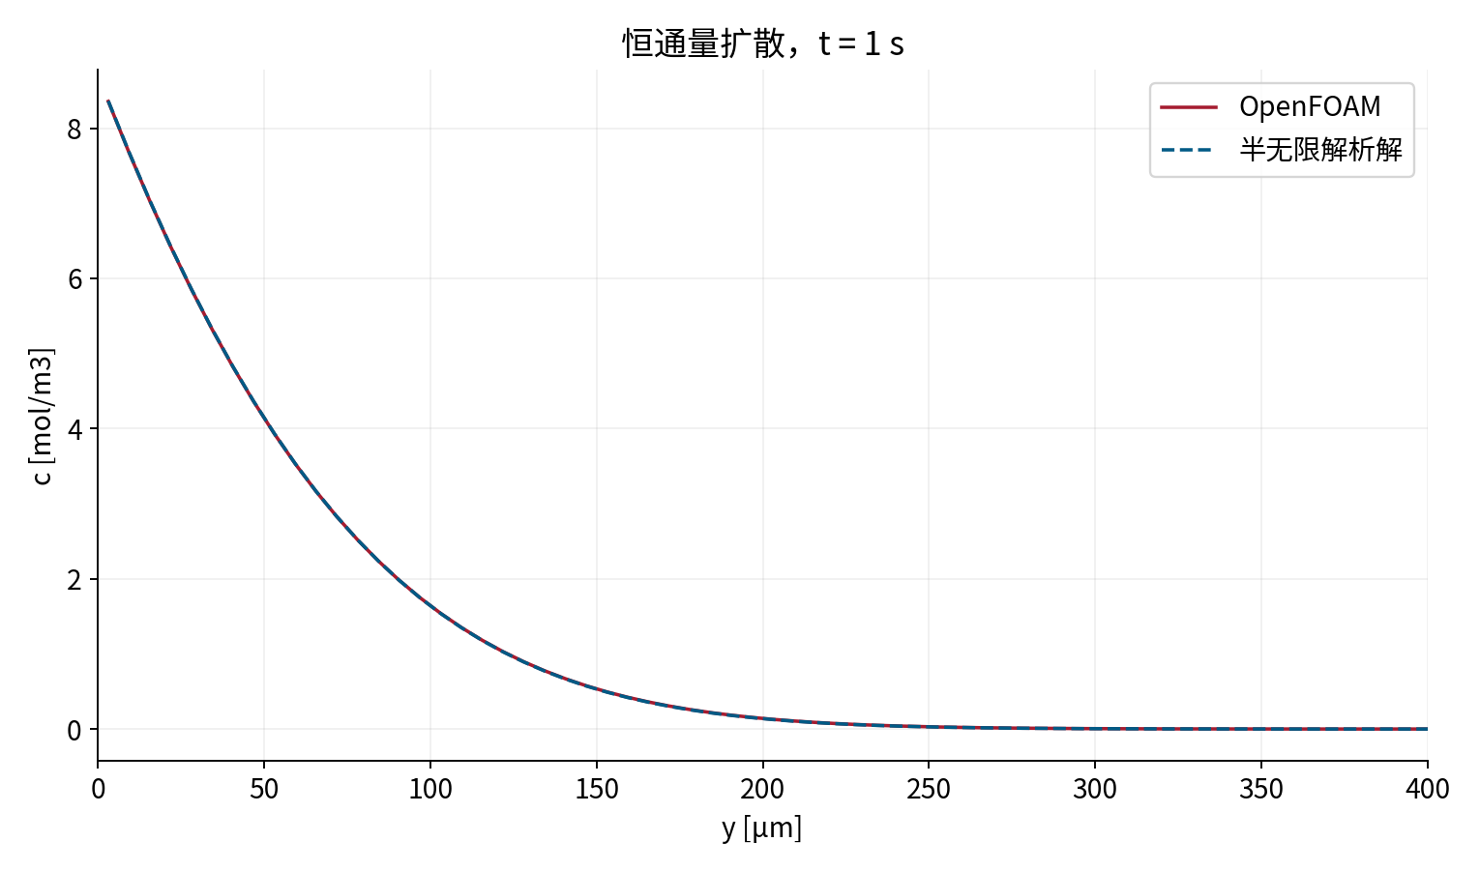
图中数值剖面与解析解在扩散层内相互接近。远离底面后，浓度迅速减小；这种分布与扩散长度显著小于域高相一致。壁面附近的比较采用外推值，避免将第一层单元中心误认为边界位置。

6 总量守恒及其误差
对整个计算域积分控制方程，内部面通量抵消，可得 dM/dt=NA−Nout，其中 M=∫c dV，A 为底部通量面积，Nout 表示其他边界的总外流摩尔率。若远端通量可忽略且初始总量为零，则 M=NAt。单位面积形式为 ∫c dy=Nt，便于一维解析验证。
本例横截面积为 1×10⁻¹⁰ m²，t=1 s 时的累计输入量约为 5.18213×10⁻¹⁴ mol。总量虽然较小，但相对误差仍可定义为 [Mnum−NAt]/NAt。测试记录的相对误差约为 1.02×10⁻¹³，说明此时离散积分与累计边界输入一致。该误差与壁面浓度误差具有不同含义：守恒良好并不要求局部剖面完全没有离散误差。
非均匀网格应逐单元计算 ciVi。将浓度直接求和会给小单元与大单元相同权重，导致积分错误。零时刻累计输入量为零，不计算相对误差；极短时刻可同时报告绝对误差，避免很小的分母放大数值波动。顶面扩散通量不可忽略时，应将其纳入总量收支。

7 轴对称局部通量算例
axisymmetric_wedge 将通量限制在底部中心区域，其余底面无通量。由于边界输入在径向上不均匀，浓度不仅沿轴向扩散，也会沿径向扩散。中心区初期可能近似一维，但通量区域边缘从一开始就具有径向梯度。因此，一维解析解只能作为满足局部条件时的参考。
该算例采用 2560 个单元，D 仍为 4.5×10⁻⁹ m²/s，时间步为 0.0005 s，计算至 0.05 s。测试记录显示最终浓度数值有限，最大单元浓度约为 1.78719726733 mol/m³。其计算时间和局部通量几何与一维算例不同，不能直接把这一最大值与一维算例 1 s 的壁面浓度作参数优劣比较。
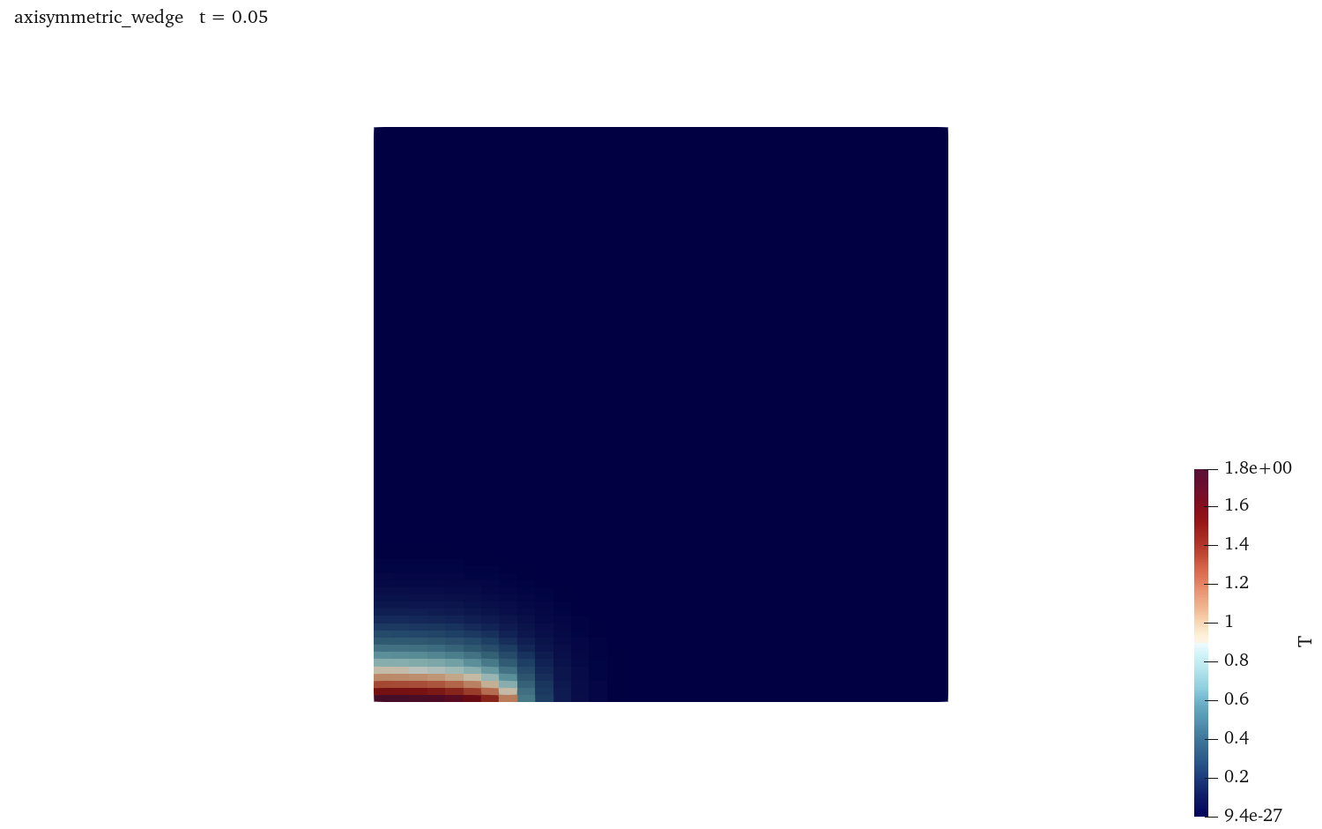
图中浓度分布用于识别通量区域附近的轴向扩散和边缘径向扩散。可在中心轴附近沿 y 取线，并在同一高度沿径向取线，分别比较两方向梯度。总注入量应使用实际通量区域面积，楔形域与完整轴对称体的换算应采用相同角度比例。

8 参数对照 错误分析与依据
固定 N 将 D 减半时，理论壁面浓度增大 √2 倍，扩散尺度减小为原来的 1/√2。验证这一关系时，复制一维算例，同时修改 DT 和 gradient，保持几何、时间与初值不变。若只改 DT，实际 N 随之减半，所得浓度趋势将对应另一个边界问题。通过先写出不变量，可以明确参数对照的数学条件。
浓度出现整体负值时，优先核对外法向和梯度符号；壁面误差偏大时，核对比较位置与半网格距离；总量不一致时，核对面积、体积权重和顶面通量。若改变网格后误差不再降低，还应检查时间步误差是否已经占主导。每项误差应对应具体公式和输入，而非仅依据图形平滑程度判断。

单元守恒方程与时间步尺度
在内部均匀网格中，第 i 个单元的隐式离散可写为 (ci新−ci旧)/Δt=D(ci+1新−2ci新+ci−1新)/Δy²。整理后，中心系数为 1+2Fo，相邻系数为 −Fo，其中 Fo=DΔt/Δy²。这个无量纲数比较一个时间步内的扩散长度与网格尺度，能够帮助判断时间步与空间分辨率的关系。
本例 Δy=6.25 μm、Δt=0.005 s，代入得到 Fo=0.576。隐式 Euler 不受显式扩散格式同样的稳定性上限约束，但增大时间步仍会改变瞬态精度。尤其在初始时刻，壁面浓度按时间平方根增长，变化速率较大，较粗时间步可能使早期剖面产生明显偏差。稳定性与精度应通过不同指标分别检查。
底部单元没有位于壁面之外的真实邻居，其边界面扩散输入直接由给定梯度确定。顶面固定浓度则通过壁面到最后一层单元中心的距离进入离散方程。均匀网格上这一距离为半个单元宽度，因此边界系数与内部面系数不同。把壁面误当作单元中心会同时影响边界梯度和线性系统系数。

一组完整的精度对照方法
首先保持当前物性、通量、网格和结束时间，将时间步从原值减半，在相同位置比较浓度。再继续减小时间步，观察壁面误差和剖面误差的变化。如果变化已经很小，则可在这一时间步下进行网格加密。网格数改变后，半网格外推距离也需同步更新，不能沿用原来第一层中心位置。
比较网格时，除报告最大误差外，还可按各单元体积计算平均绝对误差。由于大部分区域浓度接近零，整个计算域的平均误差可能较小，因此还应单独报告扩散层内的误差。扩散层范围可按相同物理长度或浓度阈值选定，但不同参数组应采用明确一致的定义。
若固定时间步不断加密网格，空间误差降低后，时间误差可能成为主要贡献，整体误差不再按预期速度下降。此时应同时检查时间步对照结果，而非把误差停滞归因于求解器失效。线性求解容差也应足够小，使代数迭代误差不掩盖空间和时间离散误差。
局部通量算例还涉及径向分辨率。通量区域边缘的浓度梯度较强，应检查该处网格是否足够细，轴向加密与径向加密可分别进行。比较中心轴剖面时，取线位置应避开数值上的退化轴面，并保持各算例使用相同径向位置。总量积分仍采用所有单元的实际体积，不能用轴线上一条曲线代替整个轴对称区域。
对较长时间计算，顶部固定零浓度会允许标量扩散流出。此时域内总量小于累计输入不一定表示守恒错误，应把顶部通量随时间的积分加入收支关系。判断边界效应时，可同时查看顶面附近浓度剖面与法向梯度，明确偏差来自有限域物理边界还是数值离散。
输出精度也影响很小守恒误差的计算。本例采用十二位写出精度，处理原始场时应保留足够有效数字，最后再统一格式化结果。过早将浓度舍入为两三位小数，会使积分误差主要来自数据截断，失去评价离散守恒性的意义。
对于轴对称局部通量，径向坐标对应完整旋转体中的圆环位置，远离轴线的相同径向宽度包含更大体积。因此比较总量时必须保留几何权重。沿轴线或径向的浓度曲线适合解释分布，但其普通一维积分不能替代轴对称体积积分。
本讲依据当前 v2512 的 laplacianFoam、fixedGradient 与 transportProperties 设置，以及两组算例的输入文件和测试记录。已有 all-slides.pdf 第 619—669 页可用于复习扩散离散；命令查询与场量读取方法见所附 v2512 命令资料。

9 恒通量解析解与离散边界误差
恒通量扩散能够同时检验边界输入、内部扩散与总量守恒。考虑y≥0的半无限域，初始浓度为零，扩散系数D恒定，底部以单位面积通量J0向域内输入物质。由方程∂c/∂t=D∂²c/∂y²可得表面浓度cs=2J0√(t/πD)，完整剖面包含高斯项和互补误差函数项。由控制体积分则得到单位面积累计总量J0t。前一关系反映局部扩散层形状，后一关系反映净输入，不能用总量吻合代替局部精度评价。
有限计算域使用半无限解析解时，需要确认扩散层未受顶部边界影响。可取√(Dt)估计扩散长度，将其与域高比较，并直接检查顶部浓度及梯度。当扩散层接近域高时，解析参照应改为有限域解或延长计算域。此时即使网格继续加密，有限域数值解也不会趋近原来的半无限解，因为二者求解的问题已经不同。
OpenFOAM的fixedGradient表示外法向梯度。底部的外法向指向负y方向，而输入扩散通量指向正y方向。由j=−D∇c，有j·n=−J0，从而∂c/∂n=J0/D。这个正号来自法向定义，不能依据坐标导数∂c/∂y<0直接填入负值。按七维量纲核对，c为mol/m³，梯度为mol/m⁴，乘以D后得到mol/(m²·s)。
首层单元中心距壁面约Δy/2，其浓度不是壁面浓度。局部线性近似下，二者差约J0Δy/(2D)。因此，使用首层中心值与cs比较时，误差同时包含采样位置偏差与离散误差。更严格的比较是在同一单元中心计算解析值；若研究边界表面浓度，则按边界面值进行统计，明确面值的离散构造。网格收敛表应固定统计定义，并同时列出中心剖面误差、表面浓度误差和累计总量误差。

